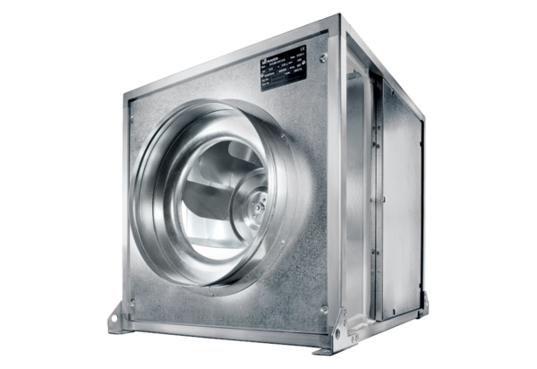Quickbox DSQ 40/4 KVerpackungseinheit: 1 StückSortiment: C
Artikelnummer: 0080.0077Hersteller: MAICO

